SINH HỌC 9
BÀI 44: ẢNH HƯỞNG LẪN NHAU CÁC SINH VẬT
HS HỌC BẢNG 44. Trang132 SGK
 |  | 
 |  | 
 |  | 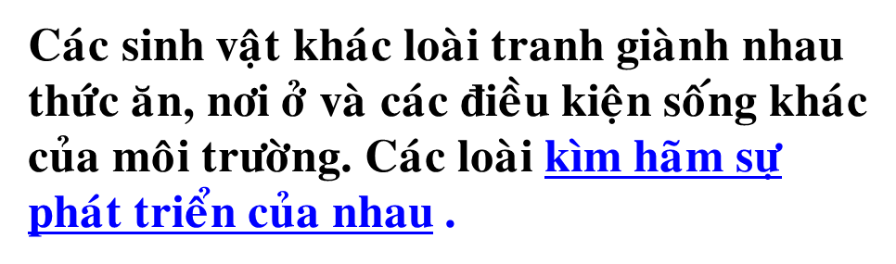
 |  | 
 |  | 

BÀI 45+46: THỰC HÀNH
TÌM HIỂU MÔI TRƯỜNG VÀ ẢNH HƯỞNG CỦA MỘT SỐ NHÂN TỐ SINH THÁI LÊN ĐỜI SỐNG SINH VẬT

- Tìm hiểu môi trường sống của sinh vật: HS nêu tên 1 số môi trường sống của sinh vật .
- Nghiên cứu hình thái của lá cây và phân tích ảnh hưởng của nhân tố sinh thái tới hình thái của lá: HS chọn 1 số lá cây điển hình phân tích hình dạng, màu sắc lá ….chịu ảnh hưởng nhân tố sinh thái ( ánh sáng ..... ).
III. Tìm hiểu môi trường sống của động vật: HS tìm 1 số ví dụ về động vật phân tích đặc điểm cấu tạo ,tập tính .... thích nghi môi trường sống .

